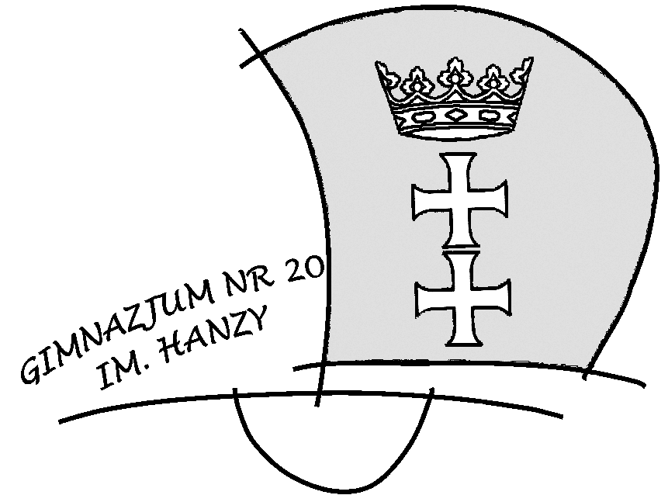
80 – 380 GDAŃSK, UL. ZGODY II/6

TEL 58 553- 59 – 34, TEL./ FAX 58 558 – 44 – 03
e-mail gim20sekretariat@wp.pl, www.g20hanza.pl

V EDYCJA
KONKURSU
Projekt Graffiti
,,WIEM - NIE NISZCZĘ, TWORZĘ”

Projekt jest imprezą plenerową promującą na obszarze Gdańska sztukę Graffiti. Jest on początkiem programu zapoznawania społeczności ze sztuką Graffiti. Uczestnicy programu będą mieli możliwość dowiedzenia się, że sztuka street artu nie jest tylko przejawem wandalizmu ale również może upiększać ich otoczenie, stanowić czynnik wyróżniający i socjalizujący.

Organizatorzy:
- Centrum Sztuki Współczesnej ,, Łaźnia” w Gdańsku,
- Gimnazjum nr 20 im. Hanzy w Gdańsku,
- Straż Miejska w Gdańsku.

Termin i miejsce dostarczania projektów oraz zgłoszeń:
- Projekty oraz zgłoszenia Konkursowe należy złożyć do 07.06.2013 r. osobiście lub listownie do sekretariatu Gimnazjum nr 20 im. Hanzy ul. Zgody II/6, 80-380 Gdańsk, Tel 058-553-59-34, fax; 058 558 44 03, lub do Centrum Sztuki Współczesnej ,, Łaźnia”, ul Jaskółcza 1, 80-767 Gdańsk

Warsztaty:
- 12.06 - 13.06.2013 r., miejsce - Centrum Edukacji Artystycznej „Łaźnia 2” ul. Strajku Dokerów 5 Gdańsk-Nowy Port

Finał konkursu Graffiti odbędzie się:
- 14.06.2013 r., w godz. 9.00- 19.00, miejsce – ul. Jana Długosza i Władysława IV

- Cele projektu:
- wspieranie integracji społecznej
- legalne graffiti
- przełamanie monotonii i szarości miejskich zakątków
- uświadomienie społeczności, że graffiti to nie tylko wypisane na ścianach wulgarne słownictwo,
- przełamanie stereotypów
- zapoznanie ze sztuką street artu

Adresaci:
- Młodzież od 13 roku życia

Warunki uczestnictwa:
- format projektu A3 lub A4
- technika dowolna
- w pracy nie mogą zostać użyte zdjęcia, a także grafika komputerowa
- na odwrocie pracy należy zapisać:
• imię
• nazwisko
• szkoła
• wiek

Regulamin konkursu ,,Wiem- Nie Niszczę, Tworzę”:
1. Selekcji nadesłanych do konkursu projektów oraz ocenę wykonanych prac dokona powołana przez organizatorów Komisja Konkursowa.
2. W pierwszej kolejności oceniane będą: styl, pomysł, jakość.
3. Do konkursu zostanie zakwalifikowanych 15 zespołów składających się z maksymalnie 7 osób, które zostaną zaproszone na warsztaty do Centrum Edukacji Artystycznej „Łaźnia 2” ul. Strajku Dokerów 5 Gdańsk-Nowy Port.
4. Zespoły zakwalifikowane do konkursu zostaną powiadomione najpóźniej do 11.06.2013 r. Zakwalifikowane zespoły mają obowiązek stawić się na miejsce konkursu ul. Jana Długosza i 5.Ładysława IV Gdańsk - Nowy Port do godziny 9.00. W przypadku nie stawienia się zespół zostanie wykluczony z konkursu.
6. Organizator zapewni fartuchy, maski ochronne, farby (prosimy wyszczególnić kolory w formularzu zgłoszenia), ciepły posiłek i napoje dla uczestników oraz zapewnia miejsce do malowania graffiti.
7. Organizator zapewni nagrody rzeczowe dla uczestników Konkursu o łącznej kwocie 3000,00 zł.
8. Prezentacje konkursowe oceniać będzie 3-osobowe Jury powołane przez organizatora.
9. Organizator zastrzega sobie prawo rejestracji konkursu techniką wideo oraz publikacji w środkach masowego przekazu bez roszczeń finansowych ze strony wykonawców. Organizator zastrzega sobie również prawo do korzystania z danych osobowych uczestników.
10. Warunkiem uczestnictwa w konkursie jest wypełnienie karty zgłoszenia i dostarczenie projektu (Formularze zgłoszeniowe dostępne do pobrania na stronach internetowych organizatorów)

Koordynatorzy projektu:
• Hana Lubert – Miodek - Gimnazjum nr 20 im. Hanzy w Gdańsku - www.g20hanza.pl
• Aleksandra Mrozowska , ”Mikołaj” Robert Jurkowski, - Centrum Sztuki Współczesnej „Łaźnia” – www.laznia.pl

Sporządziła: Hana Lubert

